Напоминаем правила пожарной безопасности при эксплуатации печей.
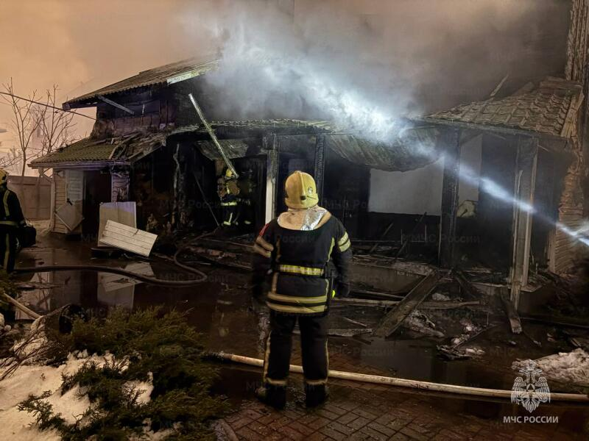
Вечером 9 февраля в поселке Лахта практически полностью сгорел частный деревянный дом размером 10х12 метров. Погиб 85-летний хозяин дома. Как позже установили дознаватели МЧС России, причиной беды стало нарушение требований пожарной безопасности при эксплуатации печи. А точнее ее перекаливание, что привело к фатальным последствиям.
МЧС Петербурга напоминает правила безопасности:
🔺 не используйте печи, имеющие неисправности, трещины кладки,
🔺 не оставляйте топящиеся печи без присмотра, не доверяйте контроль за ними детям,
🔺не применяйте легковоспламеняющиеся жидкости для розжига,
🔺 избегайте перекала печи,
🔺 не располагайте вплотную к печи предметы мебели, занавески и пр.

Управление по Приморскому району ГУ МЧС РОССИИ по СПБ.

